В четвертом квартале 2025 года проведено очередное заседание Антинаркотической комиссии в ЮАО города Москвы
Перечень вопросов, рассмотренных на заседании АНК в ЮАО города Москвы в четвертом квартале 2025 года, форматов, а также лиц, председательствующих и заслушанных на заседаниях.
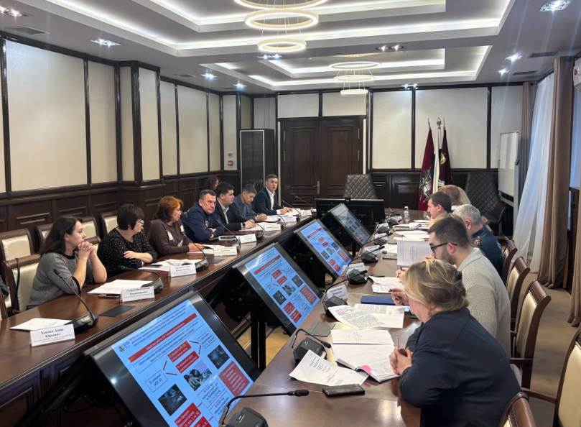
Заседание АНК № 5
в Южном административном округе города Москвы
18 декабря 2025 года

ПРЕДСЕДАТЕЛЬСТВОВАЛ: Руководитель аппарата префектуры ЮАО города Москвы, заместитель председателя Антинаркотической комиссии в ЮАО города Москвы А.Н.Ерошин

Вопрос №1. О выполнении ранее принятых решений АНК в Южном административном округе города Москвы.
По данному вопросу заслушан доклад секретаря АНК в ЮАО г.Москвы.
По результату доклада принято решение продолжить контроль в 2026 году за сроками выполнения поручений, данными в течение 2025 года и заслушать результаты исполнения данных поручений на очередном заседании.

Вопрос №2. О повышении эффективности мер, принимаемых для выявления и пресечения деятельности наркопритонов на территории ЮАО города Москвы, привлечение к этой работе граждан и общественных формирований, в том числе в жилищном секторе.

По данному вопросу заслушаны доклады представителей ОНК УВД по ЮАО ГУ МВД России по г.Москвы и ГКУ «Московская безопасность» о результатах оперативно-служебной деятельности в сфере незаконного оборота наркотиков за 11 месяцев 2025 года; о результатах работы ОМВД России по районам ЮАО г.Москвы; о результатах работы ОНК УВД по ЮАО ГУ МВД России по г.Москвы, в т.ч. результаты проведения оперативно-розыскных мероприятий; о результатах работы управления территориальных подразделений ГКУ «Московская безопасность».
По результату докладов принято решение усилить взаимодействие УВД по ЮАО ГУ МВД России по городу Москве и управления территориальных подразделений ГКУ «Московская безопасность» по проведению совместных комплексных профилактических мероприятий «Притон», направленных на предупреждение, выявление и пресечение фактов незаконного оборота и сбыта наркотических средств и психотропных веществ. Главам управ районов совместно с управлением территориальных подразделений ГКУ «Московская безопасность» продолжить проверку мест концентрации граждан, в том числе несовершеннолетних лиц, на предмет выявления фактов распространения и употребления наркотических средств и психотропных веществ, а также продолжить разъяснительную работу с привлечением граждан и общественных формирований, в том числе в жилищном секторе по вопросу своевременного информирования правоохранительных органов, о правонарушениях, связанных с незаконным распространением и потреблением наркотических средств и психотропных веществ, в том числе с организацией и содержанием наркопритонов, а также осуществить, во взаимодействии с УВД по ЮАО ГУ МВД России по городу Москве и Центром профилактики зависимого поведения (филиала) ГБУЗ «МНПЦ наркологии ДЗМ», контроль за изменениями наркоситуации в округе, прежде всего связанными с ростом числа противоправных деяний в сфере незаконного оборота наркотиков, количества умерших и отравившихся в результате потребления наркотических средств и психотропных веществ граждан, в целях выработки и реализации соответствующих оперативных мер реагирования.

Вопрос №3. Об итогах работы Антинаркотической комиссии в Южном административном округе города Москвы и Антинаркотических комиссий в районах в 2025 году.
По данному вопросу заслушан доклад секретаря АНК в ЮАО г.Москвы.
Деятельность Антинаркотической комиссии в Южном административном округе в 2025 году признана удовлетворительной.

Вопрос №4. Об утверждении плана работы Антинаркотической комиссии в ЮАО города Москвы на 2026 год.
По данному вопросу заслушан доклад секретаря АНК в ЮАО г.Москвы.
В результате рассмотрения вопроса решено утвердить план работы Антинаркотической комиссии в Южном административном округе города Москвы на 2026 год.

